
2025年12月1日
上野グリーンソリューションズ株式会社

オクサリス台湾、営農型太陽光発電所を台湾・南投県に竣工
農地を有効活用し、年間約870トンのCO₂を削減

上野グループの再生可能エネルギー事業会社である上野グリーンソリューションズ株式会社（本社：神奈川県横浜市中区、代表取締役社長COO：鳥居 敬三）の子会社 臺灣歐克颯麗斯股份有限公司（オクサリス台湾、本社：臺北市、以下「当社」）は、台湾中部に位置する南投県魚池鄉に当社初の営農型太陽光発電所「魚池農電太陽光発電所」を竣工しました。

当社は新たな事業モデルとして、地元農家と連携した「農電共生型」の取り組みを推進しています。これは、農地に農業施設を建設、その上に太陽光発電設備を設置することで、農業生産と発電を同時に行う仕組みです。これにより、農地の有効活用と持続可能なエネルギー供給の両立を目指します。

南投県は台湾産椎茸の主要産地として知られています。椎茸は日光を必要としない特性を活かし、今回、協働プロジェクトとして椎茸農場を活用した「魚池農電太陽光発電所」を建設しました。本プロジェクトは2023年11月に契約を締結、2025年11月に第1期工事が完了し、2026年秋に第2期工事の完工が予定されています。総設置容量は1,639.72kWで、従来の火力発電と比較して、年間約870トンのCO₂削減効果が見込まれます。

当社は、今後も太陽光発電所の開発を進め、地域と共生しながら再生可能エネルギー事業を通じて脱炭素社会の実現に貢献してまいります。

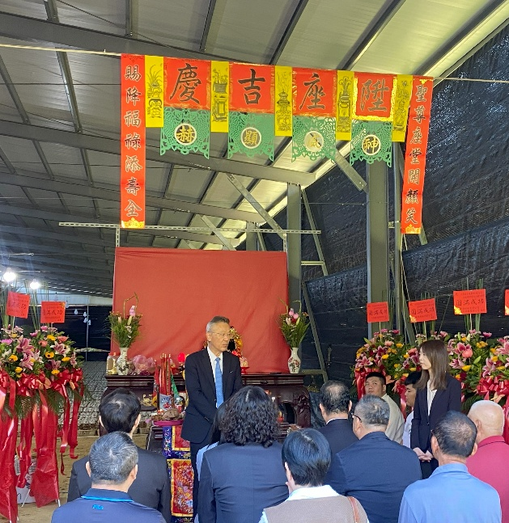
竣工式の様子

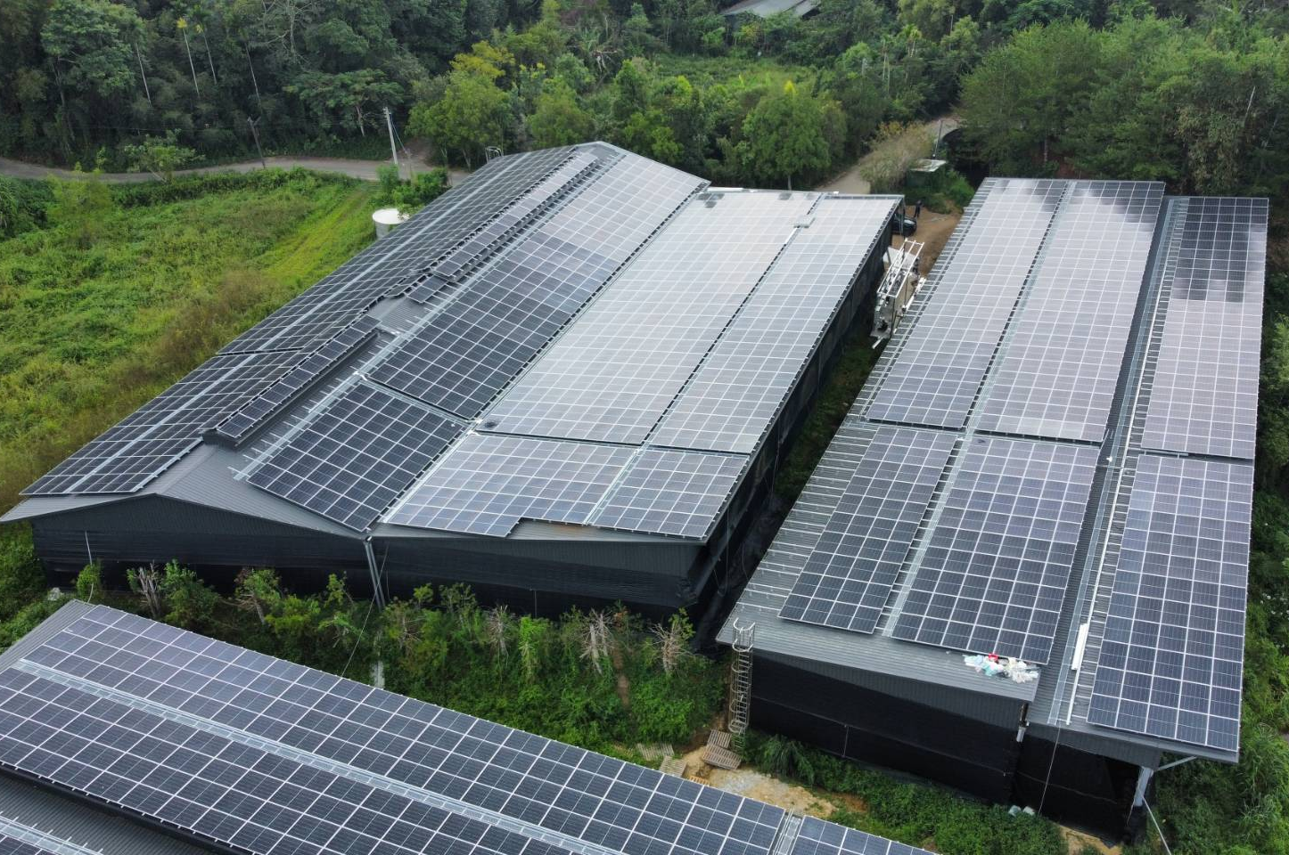
太陽光設備

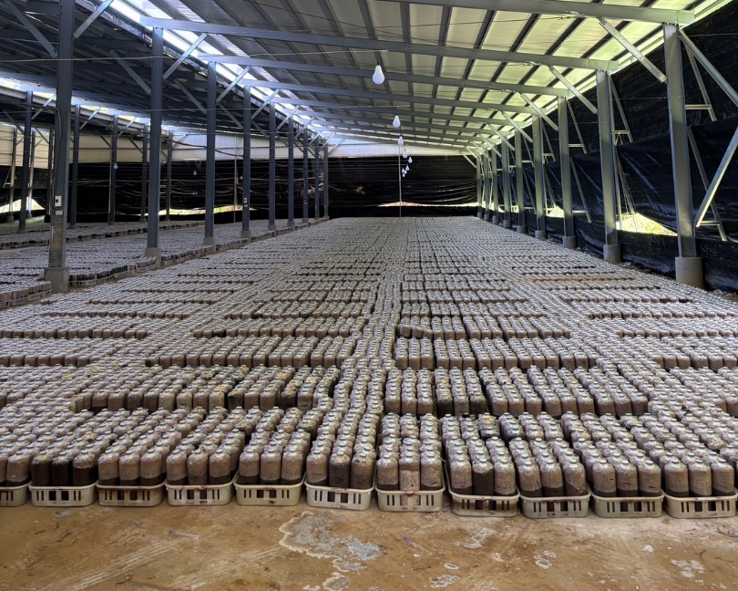
椎茸の栽培状況

■魚池農電太陽光発電所の概要
所在地：南投県魚池鄉
稼働開始時期：2025年12月予定
設置容量： 1,639.72kW（2期工事完了時）

■オクサリス台湾について
商号：OXALIS TAIWAN CO., LTD.（臺灣歐克颯麗斯股份有限公司）
所在地：臺北市信義區基隆路2段51號14樓
設立年月日：2019年3月22日
出資比率：上野グリーンソリューションズ100％出資
以上

《本件に関するお問い合わせ》
上野ｸﾞﾘｰﾝｿﾘｭｰｼｮﾝｽﾞ株式会社 再生可能ｴﾈﾙｷﾞｰ事業部
TEL：03-6747-3196
HP：https://www.uyeno-group.co.jp/group/green/index.html
MAIL：ugs-renewables@uyeno-group.co.jp

《広報全般に関する問い合わせ》
上野グループホールディングス株式会社 総務部
TEL：045-671-7551
MAIL：uks-soumu@uyeno-group.co.jp

